DELTA : Superbe Penthouse avec une vue exceptionnelle sur un parc, sans vis-à-vis, moderne et extrêmement lumineux

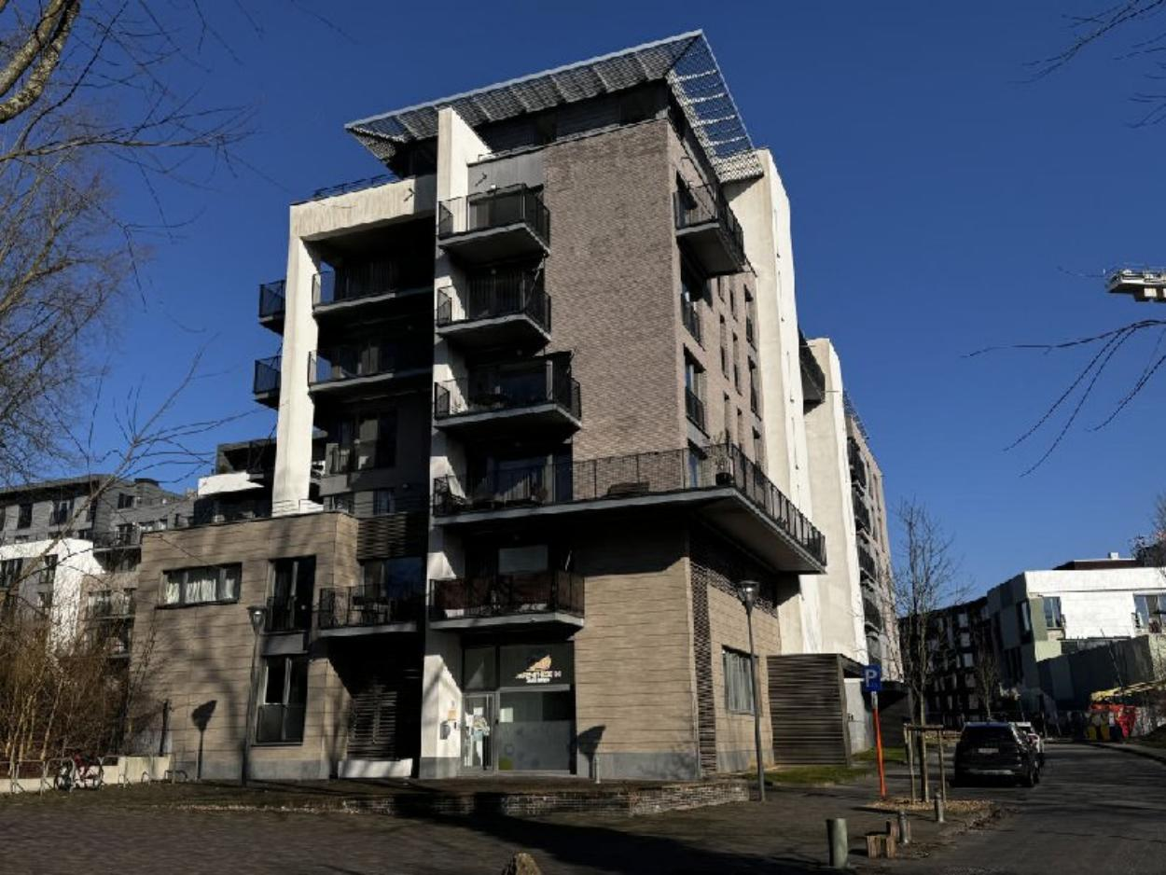

Réf 2735 B : Ce somptueux dernier étage de 2 chambres d'un immeuble récent (2018) de 120 m² se compose de : une chambre avec deux placards intégrés, un dressing séparé, une climatisation et accès direct à une salle de bain équipée d'une baignoire et d'un WC, une chambre avec accès à une salle de douche, une salle à manger avec cuisine américaine hyper-équipée, un séjour spacieux avec climatisation et accès à une grande terrasse de 20 m² orientée SO disposant d’un robinet d’eau individuel, un espace buanderie avec système de ventilation Double Flux, un hall d’entrée avec WC séparé et hall de nuit, deux climatisations pour un confort optimal, 4 caves et 2 emplacements de parking avec des bornes de recharges préinstallés. Les résidents disposent également d’un local poussettes et d’un local à vélos. La sécurité est assurée par une porte blindée, un système de badge à l’entrée ultra-sécurisé, et un vidéophone. Ce bien bénéficie de faibles consommations énergétiques, d’une électricité conforme, et d'un PEB de B-. Situé à 2 pas du métro Delta – littéralement à sa sortie, à proximité de l'hôpital CHIREC (à 3 minutes à pied), de l'école Européenne, des universités ULB et VUB, ainsi que de toutes les commodités. Envie d'en savoir plus ou de visiter ? Contactez-nous sans attendre au 02/660.21.21 ou au 0491/19.73.57, ou par e-mail à : info@century21boondael.be.

Infos & Visites Century 21 Boondael 02/660.21.21
OU www.century21boondael.be

Prix : 715.000 €

Avenue Roger Lallemand, 3 à 1050 Ixelles

Informations générales :

- Affectation du bien :
- Hauteur plafond :
- Largeur façade :
- Nombre de chambre : 2
- Nombre de salle de bains : 1
- Garage / Parking : / 2
- Terrasse :
- Jardin :
- Exposition : Sud Ouest
- Type de cuisine : Equipée et aménagée
- Type de chauffage : Gaz
- Année de construction : 2018
- Revenu cadastral : €
- Revenu locatif mensuel :
- Charges mensuelles : 250 €

Surfaces :

- Surface habitable : 120 m²
- Surface terrasse : m²
- Surface jardin : m²

Détails :

RDC:
- Dressing
Pièces diverses:
- Buanderie
- Parking
- Terrasse
Terrain:
- Arboré
- Boisé
Equipements de Cuisine:
- Congélateur
- Cuisinière électrique
- Four
- Frigo
- Hotte aspirante
- Lave linge
- Lave vaisselle
- Meubles de cuisine
- Double évier
Equipements Electrique:
- Eclairage jardin
- Porte de garage électrique
- Thermostat
- Videophone
Equipements divers:
- Adoucisseur d'eau
- Air conditionné
Equipements divers (suite):
- Ascenseur
- Double vitrage
- Porte blindée
Fenêtres:
- Bois
Certifications:
- Installation électrique conforme
- Emissions CO2 17,00 Kg Co2m²an
- Numéro de certificat PEB 567966-N-5-16-3-2
- Prestation énergétique 82,00 Kwh
- Total énergie primaire 9.966,00 kwh/an
Sol:
- Carrelage
- Plancher
Services:
- Autoroute
- Bus
- Club sportif
- Commerces
- Crèche
- Ecole
- Gare
- Hôpital
- Métro
- Université
Vue:
- Vue sur parc
6ème étage:
- Hall
- Séjour
- Salle à manger
- Chambre
- Cuisine
- Salle de bains

Photos :

